Пояснююча записка до проекту рішення про затвердження звіту про виконання бюджету
Калинівської селищної територіальної громади
за І квартал 2022 року

ДОХОДИ

Бюджет Калинівської селищної територіальної громади ( далі – селищний бюджет ) на І квартал 2022 року затверджений, з урахуванням змін у сумі 61 333 898 грн. (в т.ч. міжбюджетні трансферти – 14 465 325 гривень).

Фактичний обсяг доходів загального та спеціального фонду селищного бюджету за звітний період склав 75 812 961 грн., що становить 123,6 відсотка показників звітного періоду.

Доходи загального фонду

Доходи загального фонду селищного бюджету (з урахуванням міжбюджетних трансфертів) на І квартал 2022 року затверджено у сумі 59 161 325 гривень. Фактичний обсяг надходжень становить 75 152 958 грн., або 127,0 відсотка до затверджених планових показників.

Структура доходів загального фонду бюджету Калинівської селищної територіальної громади на І квартал 2022 року

( Фактичні надходження)

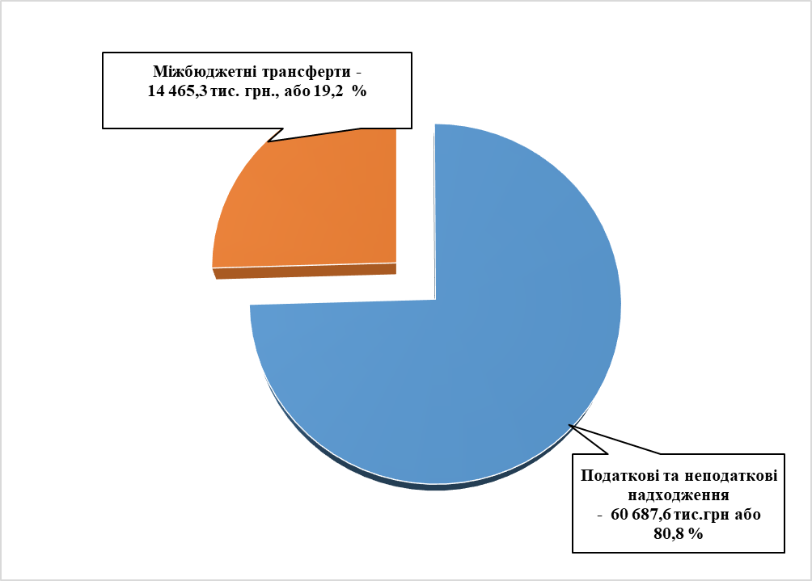

Доходи загального фонду селищного бюджету, які формуються за рахунок загальнодержавних податків і зборів, при планових показниках 44 696 000 грн. фактично склали 60 687 633 грн., що становить 135,8 відсотка до затверджених планових показників, понадпланово надійшло 15 991 633 гривень. Порівняно з відповідним періодом минулого року надходження зросли на 21 239 942 грн. або 53,8 відсотка.

Структура податків і зборів загального фонду бюджету Калинівської селищної територіальної на І квартал 2022 року

( Фактичні надходження)

Основним дохідним джерелом селищного бюджету є податок на доходи фізичних осіб. Фактичні надходження податку за звітний період становлять 31 121 074 грн., або 138,4 відсотка до затверджених показників ( план – 22 480 000 грн.). Перевиконання за звітний період 8 641 074 гривень. Порівняно з відповідним періодом минулого року надходження зросли на 11 457 007 грн., або 58,3 відсотків.

Найбільші платники податку на доходи фізичних осіб до селищного бюджету ( у відрахуваннях) :

Платник | Фактичні надходження за І квартал 2021 року | Фактичні надходження за І квартал 2022 року | Відхилення
Платник | Фактичні надходження за І квартал 2021 року | Фактичні надходження за І квартал 2022 року | грн. | %
ТОВ « Епіцентр К» | 7 546 382 | 11 527 228 | 3 980 846 | 52,7
ТОВ «Агротехсоюз» | 2 017 069 | 3 216 269 | 1 199 200 | 59,4
ТОВ « Ясенсвіт» | 299 486 | 367 147 | 67 661 | 22,6
ТОВ « Плисецький гранітний кар’єр» | 198 583 | 264 588 | 66 005 | 33,2
ТОВ « УПХ» | 190 719 | 202 933 | 12 214 | 6,4
ТОВ «Фора» | 164 780 | 141 096 | - 23 684 | -14,3
ТОВ «Петромак» | 128 131 | 154 064 | 25 933 | 20,2
ТОВ «Агроструктура» | 123 505 | 807 148 | 683 643 | 553,0
ТОВ «Крона- Калинівка» | 192 064 | 118 773 | - 73 291 | -38,1
ТОВ «АС Інвестмент» | 128 709 | 219 759 | 91 050 | 70,7
ВП НУБіпУ « Боярська дослідна лісова станція» | 99 036 | 113 639 | 14 603 | 14,7
ТОВ «Митний термінал « Калинівка » | 104 334 | 147 647 | 43 313 | 41,5
ТОВ « Монтаженерго» | 77 584 | 80 441 | 2 857 | 3,7
ПРАТ « Київметалопром» | 66 987 | 75 693 | 8 706 | 13,0
ПРАТ «Логістичний центр Калинівка» | 72 866 | 100 499 | 27 633 | 37,9
Разом | 11 410 235 | 17 536 924 | 6 126 689 | 53,7

Нові підприємства, які почали сплачувати у І кварталі 2022 року податок на доходи фізичних осіб до бюджету громади у сумі 860 435 грн. ( у відрахуваннях) :

Платник | Фактичні надходження за І квартал 2022 року
ТОВ « Хорош Україна» | 793 256
ТОВ «Каруж» | 42 037
ТОВ «Рабус» | 12 786
ТОВ « МТК 2000» | 6 946
ТОВ « Тріо Трейд » | 3 840
ТОВ «Цифрове майбутнє сьогодні» | 1 570
Разом | 860 435

Надходження рентної плати за використання природних ресурсів до селищного бюджету за І квартал 2022 року склали 144 473 грн., або 722,4 відсотка до затверджених показників 20 000 грн.), а саме :
- рентна плата за спеціальне використання лісових ресурсів – 114 326 грн., або 571,6 відсотка до плану (перевиконання – 94 326 грн.), до відповідного періоду минулого року надходження зросли на 101 511 грн., або 792,1 відсотка;

- рентна плата за спеціальне використання води водних об’єктів місцевого значення – 678,0 грн. ;

- рентна плата за користування надрами – 29 469 грн., до відповідного періоду минулого року надходження зросли на 28 065,0 гривень.

Надходження акцизного податку за І квартал 2022 року до селищного бюджету склали 799 713 грн., що на 420 287 грн. менше планових показників. Порівняно з минулим роком надходження зменшились на 265 111 грн, або 24,9 відсотка , а саме :
- акцизний податок з виробленого та ввезеного на митну територію України пального – 419 571 грн., або 64,5 відсотка до плану ( недовиконання – 230 429 грн.), у порівняні з минулим роком надходження зменшились на 158 327 грн., або 27,4 відсотка ;

- акцизний податок з реалізації суб’єктами господарювання роздрібної торгівлі підакцизних товарів – 380 142 грн., або 66,7 відсотка до плану ( недовиконання – 189 858 грн.), у порівняні з минулим роком надходження зменшились на 106 784 грн., або 21,9 відсотка .

За І квартал 2022 року податку на нерухоме майно до селищного бюджету надійшло у сумі 12 781 494 грн., що становить 503,6 відсотка до плану (додатково отримано 10 243 494 грн.), у порівняні з минулим роком надходження зросли на 10 797 952 грн., або 544,4 відсотків з них :
- податок на нерухоме майно сплачений юридичними особами – 12 639 168 грн., або 544,1 відсотка до плану (перевиконання – 10 316 168 грн.), у порівняні з минулим роком надходження зросли на 10 824 668 грн., або 596,5 відсотка;

- податок на нерухоме майно сплачений фізичними особами – 142 326 грн., або 66,2 відсотка до плану ( недовиконання – 72 674 грн.), у порівняні з минулим роком надходження зменшились на 26 716 грн. , або 15,8 відсотка.

Найбільші платники до бюджету громади податку на нерухоме майно

Платник | Фактичні надходження за І квартал 2021 року | Фактичні надходження за І квартал 2022 року | Відхилення  (грн.)
ТОВ « Епіцентр К» | 637 344 | 11 394 314 | 10 756 970
ПРАТ « Київметалопром» | 246 300 | 313 968 | 67 668
ТОВ «АС Інвестмент» | 33 349 | 49 581 | 16 232
ТОВ « Хорош Україна» | 0 | 38 000 | 38 000
ТОВ « Кроноспан УА» | 0 | 183 490 | 183 490
Разом | 916 993 | 11 979 353 | 11 062 360

Земельного податку та орендної плати за землю надійшло 7 738 437 грн., що становить 87,9 відсотка до плану на звітну дату (недовиконання – 1 061 563 грн), у порівняні з минулим роком надходження зросли на 73 336 грн. або 1,0 відсоток , а саме:
- плата за землю сплачена юридичними особами – 7 590 181 грн., або 87,8 відсотка до плану ( недовиконання – 1 049 819 грн.), у порівняні з минулим роком надходження зросли на 82 172 грн., або на 1,0 відсоток;
- плата за землю сплачена фізичними особами – 148 256 грн., або 92,7 відсотка до плану (недовиконання – 11 744 грн.), у порівняні з минулим роком надходження зменшились на 8 836 грн., або на 5,7 відсотка.

Найбільші платники до бюджету громади плати за землю

Платник | Фактичні надходження за І квартал 2021 року | Фактичні надходження за І квартал 2022 року | Відхилення
Платник | Фактичні надходження за І квартал 2021 року | Фактичні надходження за І квартал 2022 року | грн. | %
АТ « Укрексімбанк» | 319 895 | 349 889 | 29 994 | 9,4
ТОВ « Хорош Україна» | 20 803 | 102 000 | 81 197 | 390,3
ТОВ «АС Інвестмент» | 84 065 | 103 020 | 18 955 | 22,5
ДТГО "Південно-Західна залізниця" | 5 421 855 | 5 809 056 | 387 201 | 7,1
ТОВ « Кроноспан УА» | 0 | 170 989 | 170 989
ТОВ « Агсолко Україна» | 0 | 70 346 | 70 346
Разом | 5 846 618 | 6 605 300 | 758 682 | 12,9

Транспортний податок до селищного бюджету надійшов у сумі 15 729 гривень.
Єдиний податок за І квартал 2022 року до селищного бюджету надійшов у сумі 7 974 290 грн., або 84,0 відсотка до плану ( 9 490 000 грн.). Недовиконання - 1 515 710 гривень. Порівняно з відповідним періодом минулого року надходження зменшились на 10,4 відсотків, або 929 348 грн., а саме :
- єдиний податок сплачений юридичними особами – 1 076 070 грн., або 134,5 відсотка до плану (перевиконання – 276 070 грн.), у порівняні з минулим роком надходження зросли на 433 535 грн., або 67,5 відсотка;
- єдиний податок сплачений фізичними особами – 6 753 502 грн., або 78,5 відсотка до плану ( недовиконання – 1 846 498 грн.), у порівняні з минулим роком надходження зменшились на 1 360 198 грн., або 16,8 відсотка;
- єдиний податок з сільськогосподарських товаровиробників – 144 718 грн., або 160,8 відсотка до плану (перевиконання – 54 718 грн.), у порівняні з минулим роком надходження зменшились на 2 685 грн., або 1,8 відсотка.

Найбільші платники до бюджету громади єдиного податку

Платник | Фактичні надходження за І квартал 2021 року | Фактичні надходження за І квартал 2022 року | Відхилення
Платник | Фактичні надходження за І квартал 2021 року | Фактичні надходження за І квартал 2022 року | грн. | %
ТОВ «Електронмаг» | 1 608 | 30 105 | 28 497 | 1 772
ТОВ « Просто ТВ» | 75 307 | 100 215 | 24 908 | 33,0
ТОВ « Екотеплорозвиток» | 67 655 | 145 433 | 77 778 | 115,0
ТОВ « Нова Плюс» | 0 | 241 601 | 241 601
ТОВ « МТК 2000» | 0 | 125 846 | 125 846
Разом | 144 570 | 643 200 | 498 630 | 344,9

Плата за надання адміністративних послуг до селищного бюджету надійшла у сумі 71 092 грн, або 54,7 відсотка до плану. Порівняно з відповідним періодом минулого роком надходження зменшились на 43 734 грн., або 38,1 відсотка, а саме:
грн.
ККД | Назва коду | План на І квартал 2022 р. | Факт за І квартал 2022 р. | Відхилення від плану |  | Факт І квартал 2021 р | Ріст/спад до минулого року
 |  |  |  | % | грн. | Факт І квартал 2021 р | % | грн.
22010300 | Адмiнiстративний збiр за проведення державної реєстрацiї юридичних осiб, фiзичних осiб — пiдприємцiв та громадських формувань | 25 000 | 13 420 | 53,7 | - 11 580 | 910 | 1374,7 | 12 510
22012500 | Плата за надання інших адміністративних послуг | 30 000 | 15 542 | 51,8 | - 14 458 | 33 146 | - 53,1 | - 17 604
22012600 | Адмiнiстративний збiр за державну реєстрацiю речових прав на нерухоме майно та їх обтяжень | 70 000 | 42 130 | 60,2 | -27 870 | 80 770 | -47,8 | -38 640
22012900 | Плата за скорочення термiнiв надання послуг у сферi державної реєстрації речових прав на нерухоме майно та їх обтяжень i державної реєстрації юридичних осiб, фiзичних осiб — пiдприємцiв та громадських формувань, а також плата за надання iінших платних послуг, пов’язаних з такою державною реєстрацiєю | 5 000 | 0 | 0 | -5 000 | 0 | 0 | 0
Усього |  | 130 000 | 71 092 | 54,7 | -58 908 | 114 826 | -38,1 | -43 734

Інші неподаткові надходження за І квартал 2022 року до селищного бюджету надійшли у сумі 41 331 грн., що становить 229,6 відсотка до плану ( 18 000 грн.), саме :
- адміністративні штрафи - 35 123 грн., або 195,1 відсотка до плану;
- державне мито – 6 грн ;
- інші надходження – 6 202 грн. (повернення Калинівською селищною радою не використанні кошти за комунальні послуги орендарів за минулий рік у загальній сумі 5 552 гривні. Надходження коштів від Сварчевського О.С. у сумі 650 грн. ( рішення Васильківського міськрайонного суду)).

Міжбюджетні трансферти

До загального фонду бюджету Калинівської селищної територіальної громади надійшли міжбюджетні трансферти на загальну суму 14 465 325 грн., а саме:

- освітня субвенція з державного бюджету місцевим бюджетам – 14 269 800 грн.;

- дотація з місцевого бюджету на здійснення переданих з державного бюджету видатків з утримання закладів освіти та охорони здоров’я за рахунок відповідної додаткової дотації з державного бюджету – 148 275 грн.;

- субвенція з місцевого бюджету на надання державної підтримки особам з особливими освітніми потребами за рахунок відповідної субвенції з державного бюджету - 47 250 гривень.

Спеціальний фонд
За І квартал 2022 року план доходів спеціального фонду селищного бюджету виконано на 30,4 відсотка, або у сумі 660 003 грн., що на 1 512 570 грн. менше планових показників. План по спеціальному фонду на звітний період становить 2 172 573 грн. (з урахуванням річного плану власних надходжень бюджетних установ 2 172 573 грн.). Слід зазначити, що власні надходження бюджетних установ плануються однією сумою на рік без помісячного розпису.
Порівняно з відповідним періодом минулого року надходження зменшились на 1 159 757 грн, або 63,7 відсотка. Так, як у січні-березні 2021 року до бюджету громади надійшли кошти пайової участі у розвитку інфраструктури населеного пункту у сумі 1 199 388 гривень.

Доходи спеціального фонду сформовані за рахунок надходжень:

Фактичні надходження

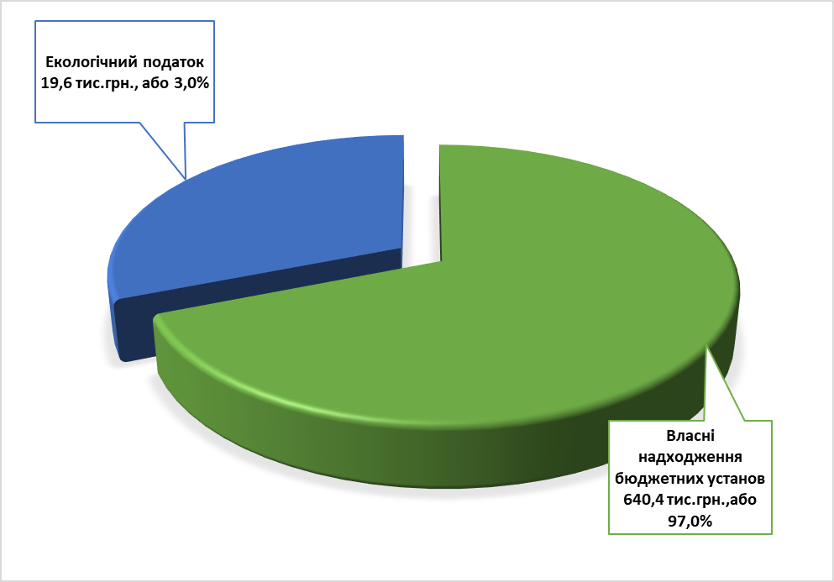

- Власні надходження бюджетних установ – 640 434 грн. в т.ч.:

- надходження від плати за послуги, що надаються бюджетними установами згідно з їх основною діяльністю – 588 384 грн, (з них до відділу освіти – 497 809 грн., сектору культури, туризму та з питань діяльності засобів масової інформації – 90 575 гривень) ;
- плата за оренду майна бюджетних установ – 14 835 грн. до Калинівської селищної ради ;
- надходження бюджетних установ від реалізації в установленому порядку майна – 894 грн. до відділу освіти ;
- інші джерела власних надходжень ( благодійна допомога в натуральній формі) - до відділу освіти - 36 321 гривень.

- Екологічний податок – 19 569 гривень.

Виконання дохідної частини селищного бюджету за І квартал 2022 року характеризується показниками, наведеними у Додатку 1 та Додатку 2.

ВИДАТКИ

Видатки бюджету Калинівської селищної територіальної громади за І квартал 2022 року склали 48 902 982 грн., що становить 31,2 % до затверджених показників, з них по загальному фонду - 44 315 190 грн., що складає 65,0% до уточненого плану на І квартал 2022 року, спеціальному – 4 587 792 грн., що складає 5,2 % до уточнених призначень на 2022 рік. Планові показники звітного періоду – 156 776 180 грн., у тому числі загального фонду - 68 146 326 грн., спеціального фонду – 88 629 854 гривень.

Видатки на утримання галузей та розвиток територіальної громади

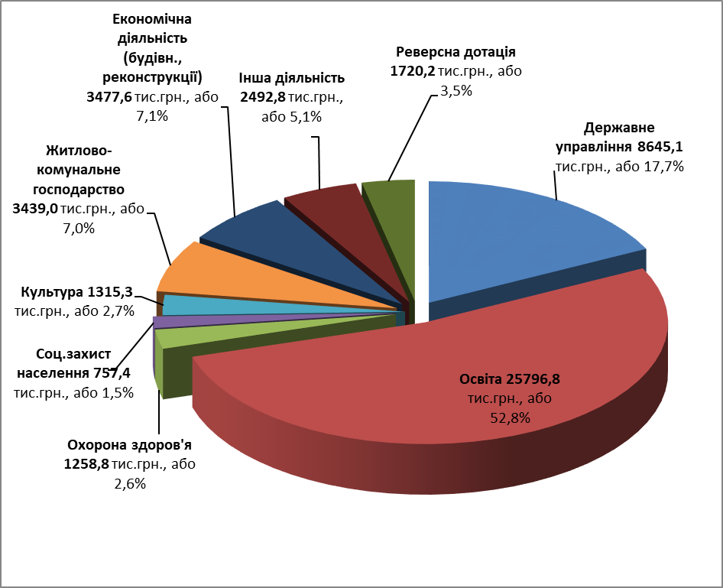

Загальний фонд

Видатки загального фонду бюджету Калинівської селищної територіальної громади за І квартал 2022 року склали 44 315 190 грн., або 65,0% до уточненого плану на І квартал 2022 року (план – 68 146 326 грн.).

Державне управління

На утримання органів державного управління (селищна рада, управління фінансів, управління соціального захисту населення, управління економічного розвитку, житлово-комунального господарства, капітального будівництва та інфраструктури, посадових осіб відділу освіти, сектору молоді та спорту і сектору культури, туризму та з питань діяльності засобів масової інформації) на І квартал 2022 року затверджені асигнування у сумі 11 983 879 грн., касові видатки склали 8 002 530 грн., або 66,8% до уточнених бюджетних призначень звітного періоду.
Із загальної суми видатків направлено:
- на виплату заробітної плати з нарахуваннями – 7 087 396 грн.;
- на розрахунки за спожиті енергоносії – 500 040 грн.;
- на предмети, матеріали, обладнання та інвентар – 351 670 грн.;
- на оплату послуг (крім комунальних) – 60 943 грн.,
- на інші поточні видатки – 2 481 гривень.

О с в і т а

На галузь «Освіта» за І квартал 2022 року направлено кошти у сумі 25 446 728 грн. ( в т.ч. видатки на заходи по селищним програмам – 1 915 грн.), що становить 78,6 % до уточнених бюджетних призначень звітного періоду.
Із загальної суми видатків на галузь «Освіта» направлено, з них:
- на виплату заробітної плати з нарахуваннями – 22 871 187 грн.;
- на розрахунки за спожиті енергоносії – 2 212 620 грн.;
- на продукти харчування - 272 450 грн.;
- на предмети, матеріали, обладнання та інвентар – 62 845 грн.;
- на оплату послуг (крім комунальних) – 22 330 грн.;
- на інші поточні видатки – 5 296 гривень.
Із зазначеної суми видатків спрямовано:
- кошти з бюджету Калинівської селищної територіальної громади – 12 647 453 гривень;
- міжбюджетні трансферти – 12 799 275 грн., а саме:
- субвенції з державного бюджету місцевим бюджетам на заробітну плату педагогічним працівникам загальноосвітніх шкіл (освітня субвенція) – 12 651 020 грн., що становить 88,7% до плану І кварталу 2022 року;
- для забезпечення видатків з утримання закладів освіти профінансовано кошти додаткової дотації з державного бюджету місцевим бюджетам в сумі 148 275 грн., що становить 100% до плану і кварталу 2022 року, які спрямовані на заробітну плату непедагогічним працівникам.
За рахунок зазначених видатків утримуються 4 дошкільних закладів освіти з кількістю дітей – 480 чол., 7 загальноосвітніх навчальних закладів з кількістю дітей – 2534 чол., центр дитячо-юнацького розвитку з кількістю дітей – 848 чол., бухгалтерія, мистецька школа з кількістю дітей – 146 чоловіка.

Видатки на утримання установ галузі «Освіта»

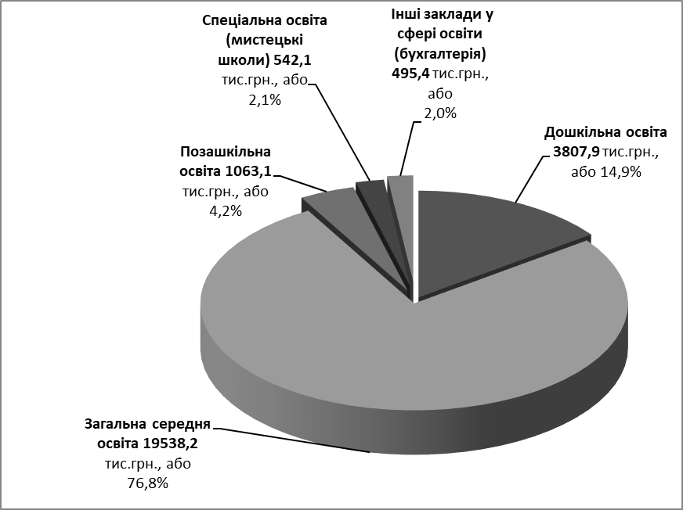

Охорона здоров’я

На галузь «Охорона здоров’я» за І квартал 2022 року спрямовано 1 233 957 грн, або 76,6% до бюджетних призначень за звітний період, в тому числі на:
- фінансову підтримку комунального некомерційного підприємства «Центр первинної медико-санітарної допомоги» Калинівської селищної ради – 1 216 007 грн. (заробітна плата з нарахуваннями – 1 091 765 грн, медикаменти – 75 000 грн., енергоносії – 34 312 грн., інші видатки – 14 930 грн.);
- селищну Програму впорядкування безоплатного та пільгового відпуску лікарських засобів за рецептами лікарів у разі амбулаторного лікування окремих груп населення та за певними категоріями захворювань на території Калинівської громади – 17 950 гривень.

Соціальний захист та соціальне забезпечення

Видатки бюджету Калинівської селищної територіальної громади на соціальний захист та соціальне забезпечення населення за І квартал 2022 року склали 757 386 грн. ( в т.ч. видатки на заходи по селищним програмам – 682 104 грн.), що становить 25,3% до уточнених бюджетних призначень звітного періоду.

З них:
- інші заклади та заходи молодіжної політики (утримання спеціалістів сектору молоді та спорту) – 75 282 грн.;
- виплата компенсації фізичним особам, які надають соціальні послуги громадянам похилого віку, особам з інвалідністю, дітям з інвалідністю, хворим, які не здатні до самообслуговування і потребують сторонньої допомоги, відповідно до Програми "Турбота" – 2 857 грн.;
- надання адресної матеріальної допомоги хворим жителям Калинівської селищної ради нефрологічного профілю, які потребують гемодіалізу, відповідно до Програми "Здоров'я" – 380 736 грн.;
- надання одноразової матеріальної допомоги жителям Калинівської громади, відповідно до Програми "Турбота" – 249 511 грн.;
- надання матеріальної допомоги відповідно до Програми соціальної підтримки учасників антитерористичної операції, операції Об’єднаних сил та членів їх сімей, членів сімей загиблих (померлих) учасників антитерористичної операції, операції Об’єднаних сил та учасників Революції Гідності Калинівської селищної ради – 49 000 гривень.

Культура і мистецтво

За І квартал 2022 року на фінансування установ галузі «Культура і мистецтво» спрямовано 1 292 273 грн. ( в т.ч. видатки на заходи по селищним програмам – 165 335 грн.), що становить 82,9 % до бюджетних призначень звітного періоду.
Із загальної суми поточних видатків направлено, з них:
- на заробітну плату з нарахуваннями – 953 127 грн., що становить 73,85% загального фінансування;
- на розрахунки за спожиті енергоносії – 154 435 грн., або 12,0 % від загальної суми фінансування;
- на предмети, матеріали, обладнання та інвентар – 12 861 грн.;
- на оплату послуг (крім комунальних) та інших поточних видатків – 16 500 гривень.
Із зазначеної суми видатків на проведення заходів програми культурно-мистецької діяльності використано 10 000 грн., програми з інформаційно-просвітницької діяльності – 155 335 гривень.
Вказані видатки спрямовані на утримання 8 бібліотек, 4 будинків культури та 2 клуби, 2 музеїв, бухгалтерії.
Видатки на утримання установ галузі «Культура і мистецтв

Інші видатки

На інші видатки із бюджету Калинівської селищної територіальної громади за І квартал 2022 року спрямовано 7 582 313 грн., а саме:
- організація благоустрою населених пунктів – 2 990 175 грн., з них:
- на заробітну плату з нарахуваннями – 1 483 481 грн.,
- на розрахунки за спожиті енергоносії – 1 159 352 грн.,
- на предмети, матеріали, обладнання та інвентар – 120 978 грн.;
- на оплату послуг (крім комунальних) – 226 364 грн.;
- інша діяльність у сфері житлово-комунального господарства (фінансова підтримка комунальних підприємств житлово-комунальної сфери) – 379 138 грн., в т.ч. для КП «Калинівкаблагоустрій» - 287 488 грн., КП «Джерело-20» - 91 650 грн.;
- заходи відповідно до Програми захисту населення і території Калинівської селищної ради від надзвичайних ситуацій техногенного та природного характеру (поширення інфекційної хвороби COVID-19), забезпечення пожежної безпеки – 131 771 грн.;
- інші заходи громадського порядку та безпеки – 1 741 025 грн., в т.ч. по Програмі забезпечення діяльності комунального підприємства "Калинівська варта" – 1 724 625 грн., по Програмі «Безпечна громада» - 16 400 грн.;
- на Програму забезпечення проведення заходів та робіт з територіальної оборони на території Калинівської громади – 620 040 грн.;
- реверсна дотація – 1 720 167 гривень.
Звіт про виконання селищних програм за І квартал 2022 року

грн.
Назва програм | Уточнений план на І квартал 2022 р. | Касові видатки за І квартал 2022 р. | % виконання до уточненого плану
Програма розвитку системи освіти, молоді та спорту Калинівської селищної ради (КТКВК 1070, 5011) | 27 000 | 1 915 | 7,1
Програма фінансової підтримки комунального некомерційного підприємства "Центр первинної медико-санітарної допомоги " (КТКВК 2111) | 1 501 199 | 1 216 007 | 81,0
Програма впорядкування безоплатного та пільгового відпуску лікарських засобів за рецептами лікарів у разі амбулаторного лікування окремих груп населення та за певними категоріями захворювань на території Калинівської громади (КТКВК 2152) | 110 000 | 17 950 | 16,3
Програма розвитку національно-патріотичного виховання на території Калинівської селищної ради (КТКВК 3133) | 32 500 | 0,0 | 0,0
Програма розвитку молодіжної політики на території Калинівської селищної ради (КТКВК 3133) | 55 000 | 0,0 | 0,0
Програма розвитку фізичної культури та спорту на території Калинівської селищної ради (КТКВК 5011) | 100 000 | 0,0 | 0,0
Програма "Здоров'я" з надання адресної матеріальної допомоги хворим жителям Калинівської селищної ради нефрологічного профілю, які потребують гемодіалізу (КТКВК 3242) | 381 115 | 380 736 | 99,9
Програма "Турбота" Калинівської селищної ради (КТКВК 3160, 3242) | 2 272 500 | 252 368 | 11,1
Програма соціальної підтримки учасників антитерористичної операції, операції Об’єднаних сил та членів їх сімей, членів сімей загиблих (померлих) учасників антитерористичної операції, операції Об’єднаних сил та учасників Революції Гідності Калинівської селищної ради (КТКВК 3242) | 140 000 | 49 000 | 35,0
Програма з інформаційно-просвітницької діяльності Калинівської селищної ради (КТКВК 4040) | 217 000 | 155 335 | 71,6
Програма "Культурно-мистецька діяльність" (КТКВК 4082) | 34 000 | 10 000 | 29,4
Програма "Розвиток туризму та діяльність засобів масової інформації" (КТКВК 4082) | 2 000 | 0,0 | 0,0
Програма "Розвиток інформаційно-культурного простору" (КТКВК 4082) | 30 500 | 0,0 | 0,0
Програма благоустрою населених пунктів Калинівської селищної територіальної громади (КТКВК 6030) | 5 837 272 | 2 990 175 | 51,2
Програма соціально-економічного та культурного розвитку Калинівської селищної ради (КТКВК 6030) | 850 000 | 0,0 | 0,0
Програма фінансової підтримки на період реформування та розвитку комунальних підприємств житлово-комунальної сфери Калинівської селищної ради (КТКВК 6071, 6090) | 855 193 | 379 138 | 44,3
Програма про сплату членських внесків членами Всеукраїнської асоціації громад (КТКВК 7680) | 8 100 | 0,0 | 0,0
Програма захисту населення і території Калинівської селищної ради від надзвичайних ситуацій техногенного та природного характеру (поширення інфекаційної хвороби COVID-19), забезпечення пожежної безпеки (КТКВК 8110) | 420 989 | 131 771 | 31,3
Програма фінансової підтримки громадського формування з охорони громадського порядку "Калинівська варта" (КТКВК 8210) | 1 200 000 | 0,0 | 0,0
Програма забезпечення діяльності комунального підприємства "Калинівська варта" Калинівської селищної ради (КТКВК 8230) | 1 760 000 | 1 724 625 | 98,0
Програма «Безпечна громада» комунального підприємства "Калинівська варта" Калинівської селищної ради (КТКВК 8230) | 745 000 | 16 400 | 2,2
Програма «Поліцейський офіцер громади» (КТКВК 8230) | 70 000 | 0,0 | 0,0
Програма забезпечення проведення заходів та робіт з територіальної оборони на території Калинівської громади (КТКВК 8240) | 800 000 | 620 040 | 77,5
Всього: | 17 449 368 | 7 945 460 | 45,5

Спеціальний фонд

Видатки спеціального фонду бюджету Калинівської селищної територіальної громади за І квартал 2022 року склали 4 587 792 грн., у т. ч. за рахунок власних надходжень установ – 350 070 грн., бюджету розвитку – 4 237 722 гривень.

Напрямки використання коштів спеціального фонду бюджету

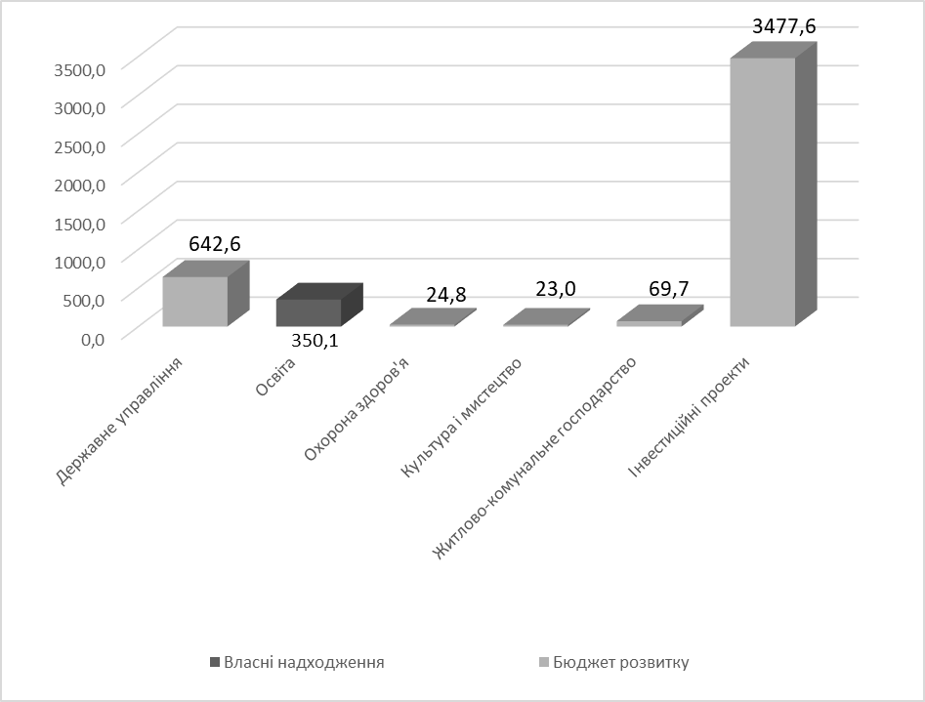

Видатки власних надходжень установ по галузях:

О с в і т а

На утримання установ галузі «Освіта» за І квартал 2022 року використано кошти у сумі 350 070 грн., що становить 15,8 % до уточнених бюджетних призначень на 2022 рік.
Із загальної суми асигнувань направлено на:
- на заробітну плату з нарахуваннями – 147 352 грн.;
- предмети, матеріали, обладнання та інвентар – 9 636 грн.;
- продукти харчування – 166 397 грн.;
- придбання обладнання і предметів довгострокового користування – 26 685 гривень.

Видатки бюджету розвитку

Видатки бюджету розвитку становлять 4 237 722 грн. і спрямовані на:
- придбання комп'ютерної техніки та меблів для Калинівської селищної ради – 190 897 грн.;
- придбання генераторів бензинових для Калинівської селищної ради та центру первинної медико-санітарної допомоги – 128 529 грн.;
- придбання радіостанції та ретрансляторів – 319 200 грн.;
- придбання комплексу безперебійного живлення для управління фінансів – 12 800 грн.;
- придбання багатофункціональних пристроїв для центру первинної медико-санітарної допомоги - 16 000 грн.;
- придбання ноутбуку для сектору культури, туризму та з питань діяльності засобів масової інформації – 23 000 грн.;
- придбання насосу фекального для КП "Калинівкаблагоустрій" – 69 677 грн.;
- часткова оплата по будівництву паркової зони біля озера у військовому містечку №21 с.Данилівка – 37 360 грн.;
- часткова оплата по будівництву допоміжної будівлі скейт-парку по вул.Центральна 59-В у смт Калинівка – 240 383 грн.;
- часткова оплата по реконструкції частини приміщень Калинівської ЗОШ І-ІІІ ступенів №2 під заклад дошкільної освіти по вул.Пушкіна, 23 смт Калинівка – 3 199 876 гривень.

Виконання видаткової частини бюджету характеризується даними, наведеними в додатку 3.

Фінансування

Протягом І кварталу 2022 року на рахунках у банках вільні кошти бюджету Калинівської селищної територіальної громади не розміщувалися.
Впродовж І кварталу 2022 року з Єдиного казначейського рахунку на фінансування тимчасових касових розривів бюджету короткотермінові позики не отримувались.

Заборгованість

Проведений аналіз стану бюджетної дебіторської та кредиторської заборгованості по загальному та спеціальному фондах розпорядників та одержувачів коштів бюджету Калинівської селищної територіальної громади Фастівського району на підставі казначейського Звіту про заборгованість за бюджетними коштами та пояснювальних записок установ, станом на 01 квітня 2022 року показав:
дебіторська заборгованість за доходами загального та спеціального фондів відсутня;
дебіторська заборгованість за видатками загального та спеціального фондів відсутня;
кредиторська заборгованість за видатками загального фонду становить 153 000,00 гривень, з якої прострочена – 5 000,00 гривень, та розподіляється за наступними кодами бюджетної класифікації:
- КПКВКМБ 0110150 «Організаційне, інформаційно-аналітичне та матеріально-технічне забезпечення діяльності обласної ради, районної ради, районної у місті ради (у разі її створення), міської, селищної, сільської рад» КЕКВ 2210 у сумі 31 200,00 гривень – поточна заборгованість (термін оплати якої не настав) по Калинівській селищній раді згідно зареєстрованих зобов’язань за одноразовий посуд;
- КПКВКМБ 1014082 «Інші заходи в галузі культури і мистецтва» КЕКВ 2210 у сумі 5 000,00 гривень – прострочена заборгованість по сектору культури, туризму та з питань діяльності засобів масової інформації Калинівської селищної ради зареєстрована у лютому 2022 року за придбану квіткову продукцію;
- КПКВКМБ 0116030 «Організація благоустрою населених пунктів» КЕКВ 2210 у сумі 17 200,00 гривень – поточна заборгованість (термін оплати якої не настав) по організації благоустрою Калинівської селищної ради за продукцію для святкових декорацій;
- КПКВКМБ 0116090 «Інша діяльність у сфері житлово-комунального господарства» КЕКВ 2610 у сумі 99 600,00 гривень - поточна заборгованість (термін оплати якої не настав) по КП «Калинівкаблагоустрій» Калинівської селищної ради за оплату автопослуг. На початку квітня заборгованість ліквідована;
кредиторська заборгованість спеціального фонду становить 1 367 255,79 гривень. Вся сума кредиторської заборгованості зареєстрована управлінням економічного розвитку, житлово-комунального господарства, капітального будівництва та інфраструктури Калинівської селищної ради у квітні 2022 року та відноситься до заборгованості, термін оплати якої не наступив. Зокрема:
КПКВКМБ 2710180 «Інша діяльність у сфері державного управління» КЕКВ 3132 у сумі 907 255,79 гривень по об’єкту «Капітальний ремонт приміщення Калинівської селищної ради по вул. Центральна, 57 смт. Калинівка (коригування)». Збільшено вартість договору на проведення капітального ремонту і відповідно зареєстровані фінансові зобов’язання;
КПКВКМБ 2710180 «Інша діяльність у сфері державного управління» КЕКВ 3110 у сумі 460 000,00 гривень по об’єкту «Придбання автомобіля».
Кредиторська заборгованість пояснюється тим, що відповідно до постанови КМУ від 09.06.2021 №590 «Про затвердження Порядку виконання повноважень Державною казначейською службою в особливому режимі в умовах воєнного стану» зареєстровані фінансові зобов’язання розпорядників коштів бюджету Калинівської селищної територіальної громади не належать до першочергових виплат у зв’язку з чим Васильківським УДКСУ у Київській області не проведені платіжні доручення на їх оплату.

Начальник управління Оксана СОЛОДЕНКО

Оксана Єлецька
Світлана Курченко
Людмила Куцаченко

